Ampliamos Oraciones

Con este tipo de actividades mejoramos el vocabulario, la conciencia morfosintáctica, creatividad y la expresión escrita

Ampliar estas frases con varias palabras (delante, detrás o en medio).

0.- Pepe juega mucho

Pepe juega mucho al fútbol.

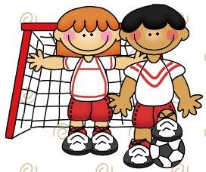

1.- Ampliamos estas Oraciones

|  |  |
| --- | --- |
| 1. Voy a mi casa. | 1. |
|  |  |
| 1. Juan está jugando. | 2. |
|  |  |
| 1. Mi profe es guapo. | 3. |
|  |  |
| 1. Tengo unos zapatos. | 4. |
|  |  |
| 1. Escribo una carta. | 5. |
|  |  |
| 1. Me han regalado un coche | 6. |
|  |  |
| 1. El gallo canta. | 7. |
|  |  |
| 1. Tengo dos mesas. | 8. |
|  |  |
| 1. Voy al colegio. | 9. |
|  |  |
| 1. Luca tiene sueño. | 10. |

2.- Ampliamos estas frases

|  |  |
| --- | --- |
| 1. Juan come. | 1. |
|  |  |
| 1. Felipe canta | 2. |
|  |  |
| 1. El tren. | 3. |
|  |  |
| 1. Mi madre. | 4. |
|  |  |
| 1. Juan lee. | 5. |
|  |  |
| 1. Ayer me fui a. | 6. |
|  |  |
| 1. Pepa y Pepe. | 7. |
|  |  |
| 1. Nosotros ganamos | 8. |
|  |  |
| 1. El juega. | 9. |
|  |  |
| 1. El barco navega. | 10. |